课程知识点在线实训管理平台
数 据 库 设 计 文 档
项目 | 内容
项目名称 | 课程知识点在线实训管理平台
数据库 | MySQL 8.x，库名 train_platform
技术栈 | Vue3 + Element Plus / SpringBoot + MyBatis-Plus / JWT
编写日期 | 2026-10-17

一、设计概述
本平台采用前后端分离架构（Vue3 + SpringBoot + MySQL），数据库共设计 4 张表，覆盖课程要求的全部必做功能（用户管理、任务发布、作业提交与批阅），并为重复提交校验、成绩统计、操作日志等加分功能预留结构支撑。
- sys_user（用户表）：存储管理员、教师、学生三类账号，密码 BCrypt 加密，role 字段支撑 JWT 鉴权与角色菜单区分，class_name 支撑按班级管理。
- train_task（实训任务表）：教师/管理员发布的实训任务，含知识点标签、目标班级、截止时间与状态字段。
- task_submission（作业提交表）：学生提交记录，批阅字段（分数/评语/批阅人/批阅时间）内嵌，联合唯一索引保证同一学生同一任务仅一条记录。
- operation_log（操作日志表）：记录关键操作的操作人、请求路径与参数，对应“操作日志记录”加分功能。

二、E-R 图
实体关系如下图所示。一个用户可以发布多个实训任务（1:N），一个学生可以提交多份作业（1:N），一个任务对应多份提交（1:N）；提交与批阅信息为 1:1，批阅字段直接内嵌于提交表，不单独建批阅表。
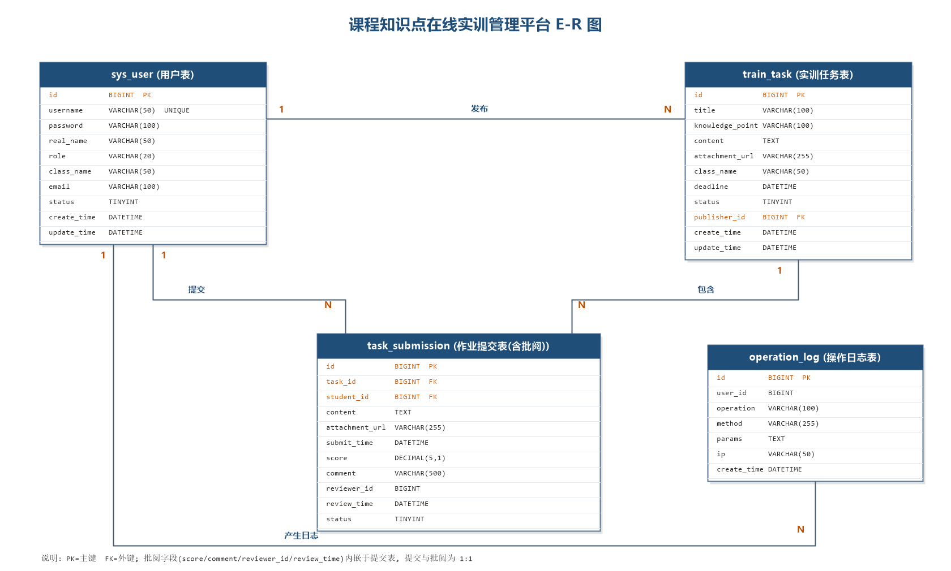
图 1 数据库 E-R 图

三、表结构详细设计

3.1 sys_user 用户表
字段名 | 类型 | 约束/默认值 | 说明
id | BIGINT | PK, AUTO_INCREMENT | 主键
username | VARCHAR(50) | NOT NULL, UNIQUE | 学号/工号，登录账号
password | VARCHAR(100) | NOT NULL | 密码，BCrypt 加密存储（密文 60 位，预留扩展）
real_name | VARCHAR(50) | NOT NULL | 姓名
role | VARCHAR(20) | NOT NULL, 默认 student | 角色：admin 管理员 / teacher 教师 / student 学生
class_name | VARCHAR(50) | 可空 | 班级（学生），支撑按班级筛选与提交率统计
email | VARCHAR(100) | 可空 | 邮箱
status | TINYINT | NOT NULL, 默认 1 | 1 启用 / 0 禁用
create_time | DATETIME | 默认 CURRENT_TIMESTAMP | 创建时间
update_time | DATETIME | ON UPDATE 自动更新 | 更新时间

3.2 train_task 实训任务表
字段名 | 类型 | 约束/默认值 | 说明
id | BIGINT | PK, AUTO_INCREMENT | 主键
title | VARCHAR(100) | NOT NULL | 实训任务标题
knowledge_point | VARCHAR(100) | 可空 | 所属知识点标签
content | TEXT | — | 任务详情与要求
attachment_url | VARCHAR(255) | 可空 | 任务附件存储路径
class_name | VARCHAR(50) | 可空 | 目标班级，NULL 表示全部班级可见
deadline | DATETIME | 可空 | 截止时间，提交作业时由后端实时校验
status | TINYINT | NOT NULL, 默认 1 | 0 未开始(草稿) / 1 进行中 / 2 已截止
publisher_id | BIGINT | NOT NULL, FK→sys_user.id | 发布人（教师/管理员）
create_time | DATETIME | 默认 CURRENT_TIMESTAMP | 创建时间
update_time | DATETIME | ON UPDATE 自动更新 | 更新时间

3.3 task_submission 作业提交表
字段名 | 类型 | 约束/默认值 | 说明
id | BIGINT | PK, AUTO_INCREMENT | 主键
task_id | BIGINT | NOT NULL, FK→train_task.id | 所属实训任务
student_id | BIGINT | NOT NULL, FK→sys_user.id | 提交学生
content | TEXT | — | 作业文本内容
attachment_url | VARCHAR(255) | 可空 | 作业附件路径，大小与类型由后端校验
submit_time | DATETIME | 默认 CURRENT_TIMESTAMP | 提交时间（重复提交时刷新）
score | DECIMAL(5,1) | 可空 | 分数（0~100，一位小数），NULL 表示未批阅
comment | VARCHAR(500) | 可空 | 教师评语
reviewer_id | BIGINT | 可空 | 批阅人（教师/管理员）
review_time | DATETIME | 可空 | 批阅时间
status | TINYINT | NOT NULL, 默认 0 | 0 待批阅 / 1 已批阅
说明：一次提交对应一次批阅（1:1），批阅字段直接内嵌于提交表，score 为 NULL 即未批阅，避免单独建表带来的额外 JOIN。

3.4 operation_log 操作日志表
字段名 | 类型 | 约束/默认值 | 说明
id | BIGINT | PK, AUTO_INCREMENT | 主键
user_id | BIGINT | 可空, 普通索引 | 操作人
operation | VARCHAR(100) | — | 操作描述，如“发布班级任务”
method | VARCHAR(255) | — | 请求方式与路径，如 POST /api/task
params | TEXT | — | 请求参数（JSON，脱敏后）
ip | VARCHAR(50) | — | 操作者 IP
create_time | DATETIME | 默认 CURRENT_TIMESTAMP, 索引 | 操作时间

四、索引与约束设计
全部主键、外键、唯一约束与二级索引汇总如下：
所属表 | 索引/约束 | 用途说明
sys_user | PRIMARY KEY (id) | 主键
sys_user | UNIQUE uk_username (username) | 登录账号唯一，防重复注册
train_task | FOREIGN KEY fk_task_publisher (publisher_id) | 关联发布人，保证引用完整
train_task | INDEX idx_publisher (publisher_id) | 加速按发布人查询
train_task | INDEX idx_status_deadline (status, deadline) | 支撑任务列表按状态筛选与截止判断
task_submission | UNIQUE uk_task_student (task_id, student_id) | 数据库层保证同一学生同一任务仅一条提交记录
task_submission | FOREIGN KEY fk_sub_task (task_id) | 关联实训任务
task_submission | FOREIGN KEY fk_sub_student (student_id) | 关联提交学生
task_submission | INDEX idx_student (student_id) | 加速“我的提交记录”查询
operation_log | INDEX idx_user / idx_create_time | 按人/按时间检索日志

五、关键设计决策与加分功能支撑
- 重复提交校验（加分）：uk_task_student 联合唯一索引在数据库层兜底；后端提交时先查询是否已有记录，有则覆盖内容、刷新提交时间并将批阅状态/分数重置为待批阅，保证同一学生同一任务始终只有一条最新记录。
- 任务状态管理：train_task 设 status（0 未开始 / 1 进行中 / 2 已截止）与 deadline 字段，并建 (status, deadline) 联合索引；状态由发布人创建/编辑时维护，学生端列表仅可见 status ≥ 1 的任务，提交接口按 deadline 实时校验，截止后禁止提交。
- 按班级发布与统计：train_task.class_name 为 NULL 表示全部班级可见，学生端仅可见本班及公共任务；sys_user.class_name 支撑提交列表与成绩统计按班级筛选。
- 成绩统计与提交率看板（加分）：score、status、class_name 字段支撑 AVG(score)、分数段分布、提交率 = 提交数/班级学生数 等聚合计算，由 /review/statistics 接口提供。
- 操作日志（加分）：独立 operation_log 表记录操作人、请求路径、参数与 IP，可按人/按时间检索。
- 密码安全：password 使用 VARCHAR(100) 存储 BCrypt 密文，注册与登录统一经 BCryptPasswordEncoder 处理，登录失败不区分“用户不存在/密码错误”。

六、AI 初稿人工修改点记录
本设计初稿由 AI 辅助生成，小组讨论并对照最终代码实现后做出以下人工修改：
序号 | AI 初稿方案 | 人工修改后 | 修改原因
1 | 批阅信息单独建 review 表 | 批阅字段（score/comment/reviewer_id/review_time）合并进 task_submission | 提交与批阅为 1:1 关系，合并后减少 JOIN，成绩统计 SQL 更简单
2 | task_submission 仅建普通索引 | 增加 uk_task_student 联合唯一索引 | 前端禁用按钮不可靠，数据库唯一约束才能彻底防止重复提交产生多条记录
3 | password 字段 VARCHAR(60) | 改为 VARCHAR(100) | BCrypt 当前密文 60 位，预留算法升级空间
4 | 用户表仅区分 admin/student | role 增加 teacher 角色，sys_user 增加 class_name 字段 | 支撑教师批阅与按班级统计提交率/成绩的实际教学场景
5 | train_task 面向全体学生 | train_task 增加 class_name（NULL=全部班级） | 支撑按班级发布任务，学生端仅可见本班及公共任务
6 | 无外键约束，仅靠代码维护关系 | 为 publisher_id / task_id / student_id 添加外键 | 保证引用完整性，答辩时可说明外键取舍依据
7 | AI 未设计日志表 | 补充 operation_log 表 | 对应“操作日志记录”加分功能
注：以上修改点为本组实际审核结果，与 AI 初始生成版本的差异均已在此标注。

附录：建表 SQL（DDL，摘自项目 spring/src/main/resources/sql.sql）
CREATE DATABASE IF NOT EXISTS train_platform;
USE train_platform;

CREATE TABLE IF NOT EXISTS sys_user (
id BIGINT NOT NULL AUTO_INCREMENT COMMENT '主键',
username VARCHAR(50) NOT NULL COMMENT '学号/工号',
password VARCHAR(100) NOT NULL COMMENT '密码(BCrypt)',
real_name VARCHAR(50) NOT NULL COMMENT '姓名',
role VARCHAR(20) NOT NULL DEFAULT 'student' COMMENT '角色: admin/teacher/student',
class_name VARCHAR(50) DEFAULT NULL COMMENT '班级',
email VARCHAR(100) DEFAULT NULL COMMENT '邮箱',
status TINYINT NOT NULL DEFAULT 1 COMMENT '1-启用 0-禁用',
create_time DATETIME NOT NULL DEFAULT CURRENT_TIMESTAMP,
update_time DATETIME NOT NULL DEFAULT CURRENT_TIMESTAMP
ON UPDATE CURRENT_TIMESTAMP,
PRIMARY KEY (id),
UNIQUE KEY uk_username (username)
) COMMENT='用户表';

CREATE TABLE IF NOT EXISTS train_task (
id BIGINT NOT NULL AUTO_INCREMENT,
title VARCHAR(100) NOT NULL COMMENT '任务标题',
knowledge_point VARCHAR(100) DEFAULT NULL COMMENT '所属知识点',
content TEXT COMMENT '任务详情',
attachment_url VARCHAR(255) DEFAULT NULL COMMENT '任务附件',
class_name VARCHAR(50) DEFAULT NULL COMMENT '目标班级(NULL=全部班级)',
deadline DATETIME DEFAULT NULL COMMENT '截止时间',
status TINYINT NOT NULL DEFAULT 1 COMMENT '0-未开始 1-进行中 2-已截止',
publisher_id BIGINT NOT NULL COMMENT '发布人ID',
create_time DATETIME NOT NULL DEFAULT CURRENT_TIMESTAMP,
update_time DATETIME NOT NULL DEFAULT CURRENT_TIMESTAMP
ON UPDATE CURRENT_TIMESTAMP,
PRIMARY KEY (id),
KEY idx_publisher (publisher_id),
KEY idx_status_deadline (status, deadline),
CONSTRAINT fk_task_publisher FOREIGN KEY (publisher_id) REFERENCES sys_user (id)
) COMMENT='实训任务表';

CREATE TABLE IF NOT EXISTS task_submission (
id BIGINT NOT NULL AUTO_INCREMENT,
task_id BIGINT NOT NULL COMMENT '任务ID',
student_id BIGINT NOT NULL COMMENT '学生ID',
content TEXT COMMENT '作业文本',
attachment_url VARCHAR(255) DEFAULT NULL COMMENT '附件路径',
submit_time DATETIME NOT NULL DEFAULT CURRENT_TIMESTAMP COMMENT '提交时间',
score DECIMAL(5,1) DEFAULT NULL COMMENT '分数(NULL=未批阅)',
comment VARCHAR(500) DEFAULT NULL COMMENT '评语',
reviewer_id BIGINT DEFAULT NULL COMMENT '批阅人ID',
review_time DATETIME DEFAULT NULL COMMENT '批阅时间',
status TINYINT NOT NULL DEFAULT 0 COMMENT '0-待批阅 1-已批阅',
PRIMARY KEY (id),
UNIQUE KEY uk_task_student (task_id, student_id),
KEY idx_student (student_id),
CONSTRAINT fk_sub_task FOREIGN KEY (task_id) REFERENCES train_task (id),
CONSTRAINT fk_sub_student FOREIGN KEY (student_id) REFERENCES sys_user (id)
) COMMENT='作业提交表';

CREATE TABLE IF NOT EXISTS operation_log (
id BIGINT NOT NULL AUTO_INCREMENT,
user_id BIGINT DEFAULT NULL COMMENT '操作人ID',
operation VARCHAR(100) DEFAULT NULL COMMENT '操作描述',
method VARCHAR(255) DEFAULT NULL COMMENT '请求方式+路径',
params TEXT COMMENT '请求参数',
ip VARCHAR(50) DEFAULT NULL COMMENT 'IP',
create_time DATETIME NOT NULL DEFAULT CURRENT_TIMESTAMP,
PRIMARY KEY (id),
KEY idx_user (user_id),
KEY idx_create_time (create_time)
) COMMENT='操作日志表';

